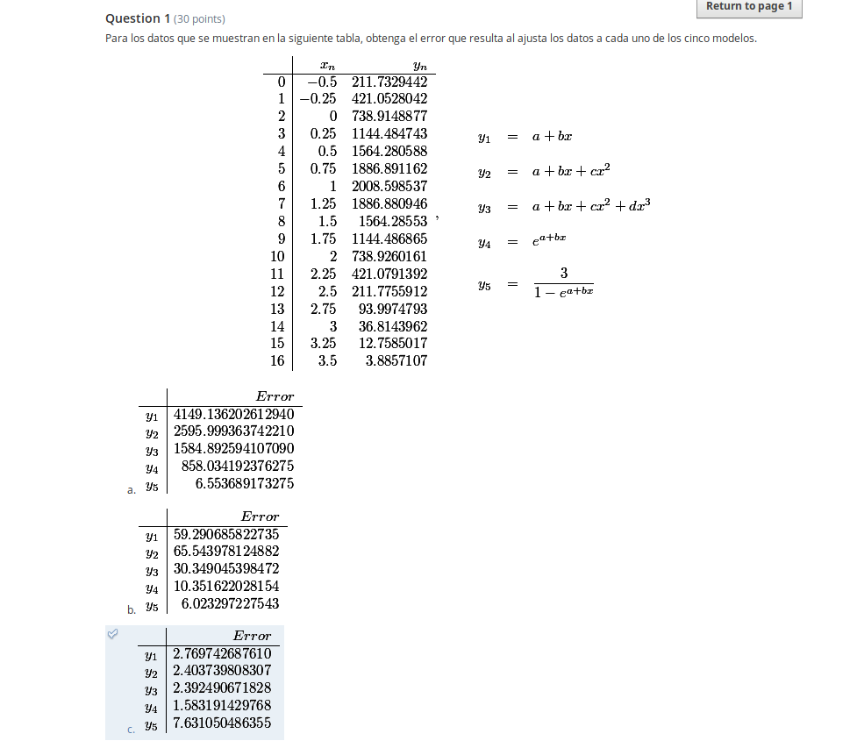

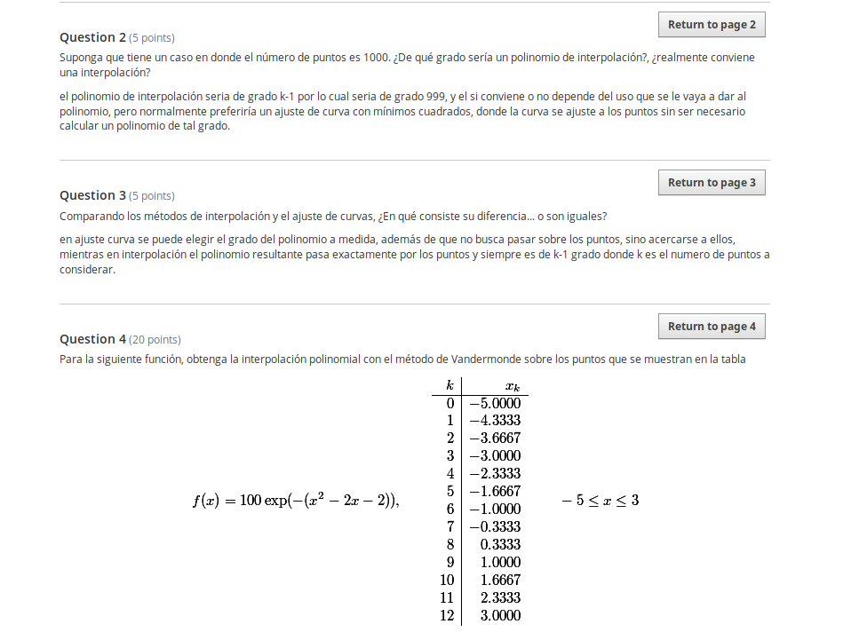

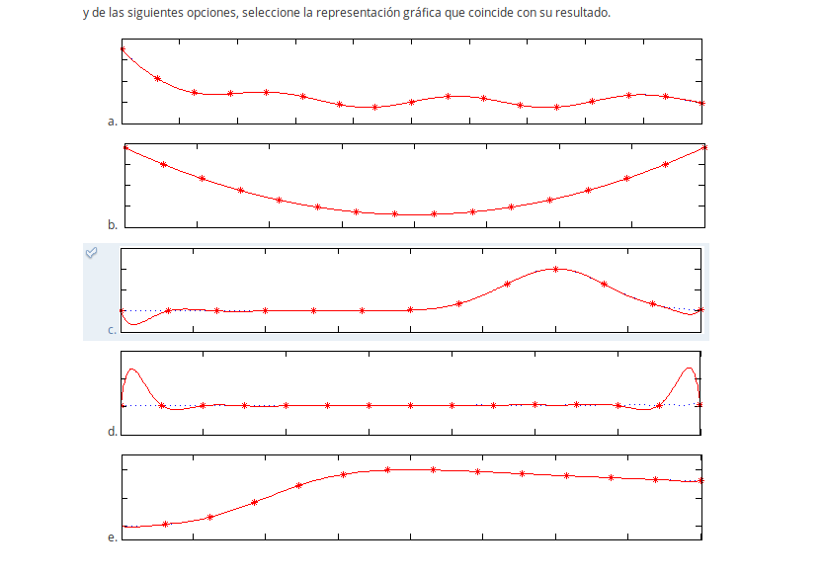

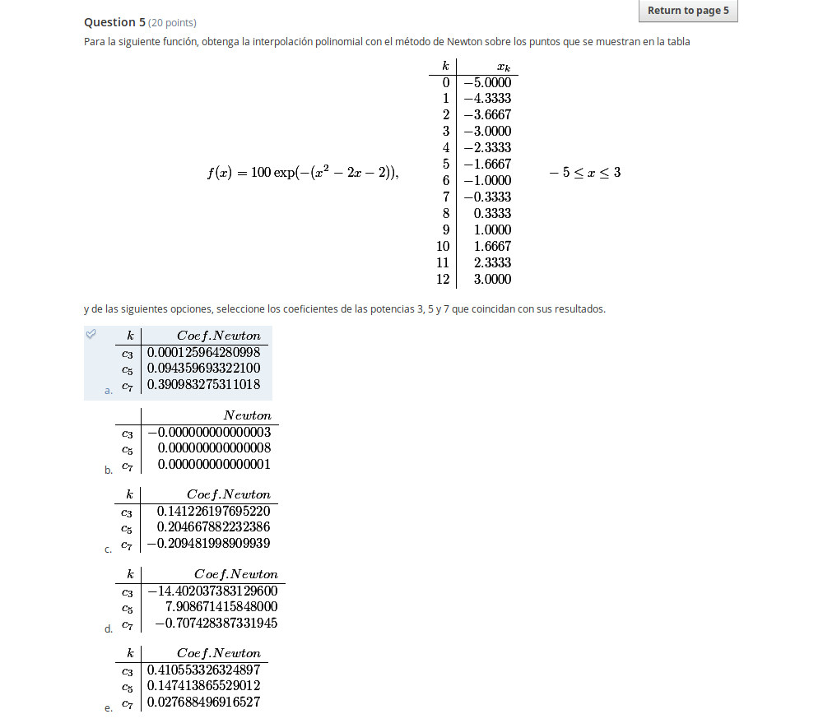

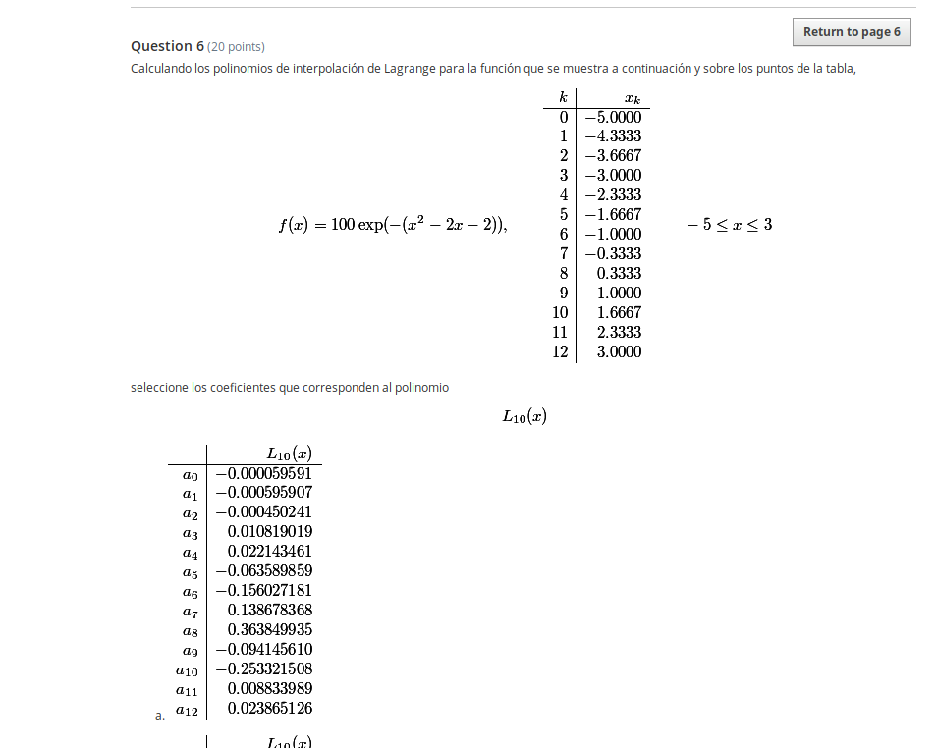

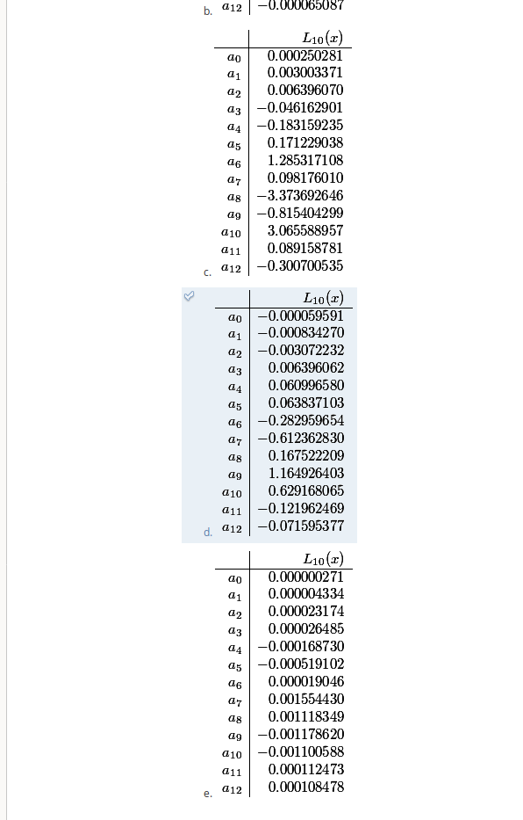

Review Answers
Question 1 (20 points)
Calculando los polinomios de interpolación de Lagrange para la función que se muestra a continuación y sobre los puntos de la tabla,
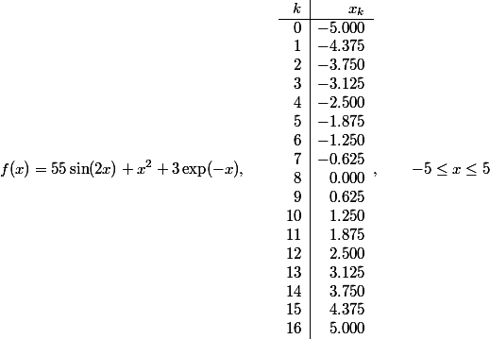
seleccione los coeficientes que corresponden a
- Selected: a.
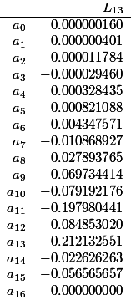
- b.
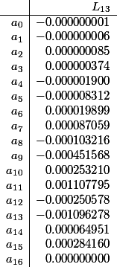
- c.
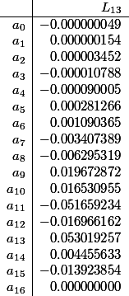
- d.
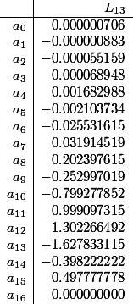
- e.
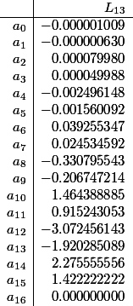
Question 2 (5 points)
Suponga que tiene un caso en donde el número de puntos es 1000. ¿De qué grado sería un polinomio de interpolación?, ¿realmente conviene una interpolación?
normalmente no conviene, ya que es una ecuación muy complicada, a menos que el problema sea igual de complicado y la interpolación exacta sea necesaria, es mejor para eficiencia de calculos realizar un ajuste con un polinomio menor o alguna función o modelo que se parezca mas a los datos sin necesidad de un polinomo tan grande, el polinomio seria grado 999.
Question 3 (5 points)
Comparando los métodos de interpolación y el ajuste de curvas, ¿En qué consiste su diferencia... o son iguales?
en interpolación se calcula la función para que pase exactamente sobre los puntos, mientras que en ajuste de curva se busca acercarse a los puntos pero dependiendo el modelo utilizado puede acercarse mas o menos.
Question 4 (30 points)
Para los datos que se muestran en la siguiente tabla, obtenga el error que resulta al ajusta los datos a cada uno de los cinco modelos.
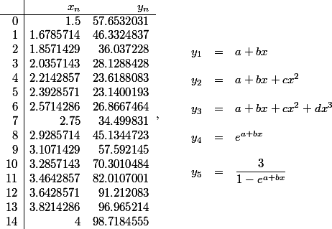
- Selected: a.
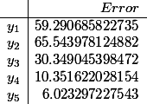
- b.
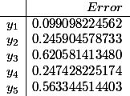
- c.
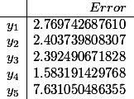
- d.
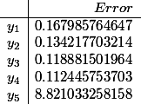
- e.
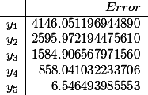
Question 5 (20 points)
Para la siguiente función, obtenga la interpolación polinomial con el método de Vandermonde sobre los puntos que se muestran en la tabla
y de las siguientes opciones, seleccione la representación gráfica que coincida con su resultado.
- a.
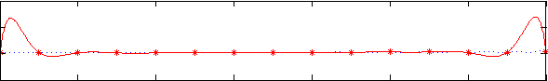
- b.
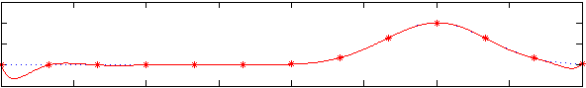
- c.
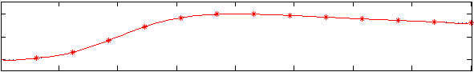
- d.
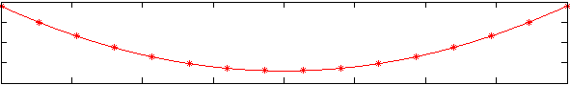
- Selected: e.
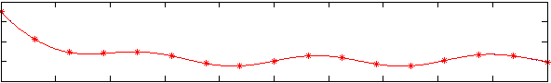
Question 6 (20 points)
Para la siguiente función, obtenga la interpolación polinomial con el método de Newton sobre los puntos que se muestran en la tabla
y de las siguientes opciones, seleccione los coeficientes de las potencias 3, 5 y 7 que coincidan con sus resultados.
- a.
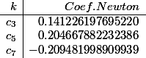
- b.
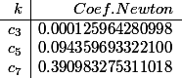
- c.
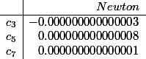
- Selected: d.
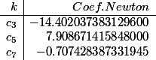
- e.
